Муниципальное бюджетное общеобразовательное учреждение
основная общеобразовательная школа
имени Героя Советского Союза И.И. Борзова села Середниково
Шатурского муниципального района Московской области

Общешкольное мероприятие

Праздник Осени

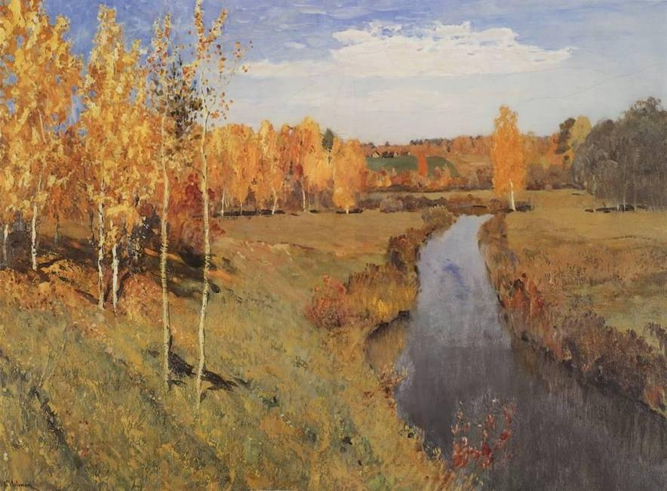

подготовила Соколова Татьяна Васильевна,
учитель начальных классов

2012 г.
«Праздник Осени»
(общешкольное мероприятие)

(Под музыку на сцену выходят ведущий и чтецы)

Ученик 1:  Если на деревьях листья пожелтели,  Если в край далекий птицы улетели,  Если небо хмурое, если дождик льётся –  Это время года осенью зовётся. | Ученик 2:  Ходит осень по дорожке,  Промочила в лужах ножки.  Льют дожди, и нет просвета,  Солнце затерялось где-то.
Ученик 3:  Ходит осень, бродит осень,  Листья с клёна ветер сбросил.  Под ногами коврик новый –  Жёлто-розовый, кленовый. | Ученик 4:  Как хорошо в гостях у осени  Среди берёзок золотых!  Подольше б золота не сбросили,  Стоял бы лес багрян и тих.
Ведущий:
Здесь мы праздник радостный
Весело встречаем.
Приходи же, ждём тебя,
Осень золотая!

(Ученики исполняют танец с осенними листьями. Появляется Осень)

Осень:
Вы обо мне? А вот и я!
Привет осенний вам, друзья!
Не виделись мы целый год.
За летом - следом мой черед.
Вы рады встретиться со мной?
Вам нравиться наряд лесной?
Осенние сады и парки?
Да, хороши мои подарки!
Я пришла на праздник к вам
Петь, веселиться,
Я хочу со всеми вами
Крепко подружиться.

(Дети становятся в круг. Игра «Осень спросим»)

Дети:
Здравствуй, осень! Здравствуй, осень!
Хорошо, что ты пришла.
У тебя мы, осень, спросим:
Что в подарок принесла?
Осень:
Принесла я вам муки!
Дети:
Значит, будут пироги!
Осень:
Принесла вам гречки!
Дети:
Каша будет в печке!
Осень:
Принесла вам овощей!
Дети:
Будет нам кастрюля шей!
Осень:
А уж яблоки – что мёд!
Дети:
На варенье, на компот!
Осень:
Принесла я мёду полную колоду!
Дети:
Ты и яблок, ты и мёда,
Ты и хлеба нам взяла.
Мы хотим сказать «спасибо»,
Что ты в гости к нам пришла.

Осень:
Здравствуйте, ребята! Здравствуйте, гости! Я так рада видеть всех вас в этом зале! Я приготовила для вас подарок – вот эту коробочку, и закрыла её, чтобы в дороге ничего не потерялось. Но закрыла я её не ключиком, а волшебными словами и эти слова написала на трёх кленовых листочках, чтобы не забыть. Но вот беда какая случилась: подул сильный ветер и разбросал эти листочки по всему осеннему лесу. А без волшебных слов я не могу открыть коробочку. Мне нужна помощь. Вы смогли бы мне помочь?
Дети: Да.
Осень:
Тогда мы отправляемся в осенний лес. Как же нам найти волшебные листочки? Может нам помогут лесные жители? Слышите, кто-то приближается!

(Звучит веселая фонограмма. Вбегает Кикимора Болотная)

Кикимора Болотная:
Я красавица залётная,
Я Кикимора Болотная!
Тиной вся я разукрашена,
Ой, как вся я понамажена!
Я такая красотуля!
Кто сказал, что я грязнуля?
У нас в болоте грязь в почёте.
Осень:
Хватит, хватит, Кикиморушка, расхваливаться, мы не свататься к тебе пришли, а по делу.
Кикимора Болотная:
По какому делу? Что вы от меня хотите?
Осень:
Да мы не к тебе, а по делу пришли, в этот прекрасный лес! Мы с ребятами ищем листочки с волшебными словами. Они должны быть здесь. Ты, Кикимора, случайно их здесь не видела?
Кикимора Болотная:
Листочки? Да, вчера дул сильный ветер. Прилетел один очень интересный листочек. На нём каракули ещё какие-то были..
Осень:
Ой, наверное, это один из листочков, которые мы ищем. А ты не отдашь его нам?
Кикимора Болотная:
Что значит – отдашь? Я его сама нашла, значит, он у меня и останется. Но я могу его вам уступить, если для начала отгадаете мои загадки, а потом поиграете со мной.
Осень:
Ну что, ребята, попробуем отгадать загадки Кикиморы?
Дети:
Да!
Кикимора: (загадывает загадки)
1.
Осень в гости к нам пришла
И с собою принесла...
Что? Скажите наугад!
Ну, конечно... (листопад)
2.
Мочит поле, лес и луг,
Город, дом и все вокруг!
Облаков и туч он вождь,
Ты же знаешь, это -....(дождь)

3.
Холода их так пугают,
К теплым странам улетают,
Петь не могут, веселиться
Кто собрался в стайки? ...(птицы)

4.
Вслед за августом приходит,
С листопадом хороводит
И богат он урожаем,
Мы его, конечно, знаем! (сентябрь)

5.
Королева наша, Осень,
У тебя мы дружно спросим:
Детям свой секрет открой,
Кто слуга тебе второй? (октябрь)

6.
Кто тепло к нам не пускает,
Первым снегом нас пугает?
Кто зовет к нам холода,
Знаешь ты? Конечно, да! (ноябрь)

Кикимора:
Молодцы! А теперь поиграем в игру "Улетели птицы"
(Ведущий читает стихи, дети внимательно его слушают и, если слышат "лишнее" слово, начинают хлопать в ладоши)
Улетели птицы:
Голуби, куницы.
Улетели птицы:
Голуби, синицы,
Мухи и стрижи.
Улетели птицы:
Голуби, синицы,
Чибисы, чижи,
Галки и стрижи,
Комары, кукушки.
Улетели птицы:
Голуби, синицы,
Галки и стрижи
Чибисы, ежи.
Улетели птицы:
Голуби, синицы,
Галки и стрижи,
Чибисы, чижи,
Аисты, кукушки,
Лебеди и утки
И спасибо шутке.

(Игра «Попади шишкой в корзинку»)
Кикимора:
Ну хорошо, хорошо, вы честно заработали волшебный листок. А уж дальше справляйтесь сами. (Отдает листок Осени и уходит)
Осень:
Ну что, ребята! Один листочек есть, ещё два нужно найти. Отправимся даль в путь. (Выходит Старичок-лесовичок) Ой, кто это?
Старичок-лесовичок:
Я старичок-лесовичок,
В бороде травы клочок.
Я хожу с клюкой вокруг,
Стерегу и лес, и луг,
И деревья, и кусты,
Ягоды, грибы, цветы.
А вы какими судьбами здесь оказались?
Осень:
Старичок-лесовичок, мы с ребятами ищем листочки с волшебными словами. Один нам уже отдала Кикимора. Ещё двух не хватает. Может, ты поможешь нам?
Старичок-лесовичок:
А чего же добрым людям не помочь! Помогу! Только и вы для меня постарайтесь. Я ведь в лесу один живу и мало чего интересного вижу. Ну вот подумайте, какая может быть в лесу культурная программа? Подумали? То-то… Вот исполните для меня что-нибудь интересное, дайте старичку порадоваться!
Осень:
Это мы можем! Правда, ребята? Мы и песню для тебя споем, и стихи почитаем, и поиграем.

(Дети читают стихи)

Осень лебёдушкой тихо явилась,  В жёлтое платье она нарядилась.  Кисти с оранжевой краской взяла,  Красить деревья, траву начала.  Серым раскрасила тучи на небе,  Белым – туман, что плывёт на рассвете.  Для паучков вот клубок серебра,  Чтоб паутинка блестела с утра.  Кистью разбрызгала капли воды -  Это сентябрьского неба дожди.  Свежести в воздух добавила запах,  Спрятала рыжики ёлкам под лапы.  Сколько забот у красавицы этой!  Всё изменить нужно ей после лета. | За окошком лист осенний пожелтел,  Оторвался, закружился, полетел.  Жёлтый листик подружился с ветерком,  Всё кружатся и играют под окном.  А когда весёлый ветер улетал,  Жёлтый листик на асфальте заскучал.  Я пошла во двор и листик подняла,  Принесла домой и маме отдала.  Оставлять его на улице нельзя,  Пусть живёт всю зиму у меня.
Красивые листья под ноги летят,
Устроила осень в саду листопад.
Вот листья берёзки, вот листья осинки,
Вот кружатся в вальсе листочки рябинки.

А в небе высоком летят журавли,
И грустную песню курлычут они.
Мы им на прощанье помашем рукою,
Но мы не прощаемся, осень, с тобою!

(Исполняется песня. Далее дети играют в игры «Принеси картошку в ложке», «Собери словечко»)

Старичок-лесовичок:
Ну удружили! Отдам я листочек, пусть он вам поможет! (Отдает листочек. уходит)
Осень:
Вот и второй листочек есть у нас. Ещё один остался. Отправимся дальше на поиски.
(Выходят двое ребят, наряженных грибами. У одного Грибочка на шляпке заветный листочек)
Гриб 1:
Вы чего это по лесу бродите, расти нам мешаете, тут и без вас забот хватает!
Осень:
Вы уж нас простите, Грибочки, только мы ищем один волшебный листочек, который как раз приклеился к вашей шляпке.
Гриб 2:
И вы, конечно, сейчас попросите его вам отдать?
Осень:
Да, но мы можем для вас тоже что-нибудь сделать.
Гриб 1:
Хорошо, сейчас мы проверим, как ребята знают грибы.
(Загадывают загадки про грибы)
1.
Этот гриб живет под елью,
Под ее огромной тенью.
Мудрый бородач-старик,
Житель бора - ... (боровик)

2.
Шоколадно-бурый гриб,
К скользкой шляпке лист прилип.
Воротник ажурный тонок -
Гриб такой зовут ... (маслёнок)

3.
На пеньке сидят братишки,
Все в веснушках, шалунишки.
Эти дружные ребята
Называются ... (опята)

4.
Под листами на поляне
В прятки девочки играли.
Притаились три сестрички,
Светло-желтые ... (лисички)

5
В шляпе розовой, мохнатой,
Но не выглядит растяпой.
Будто плюшевое ушко,
Для соления ... (волнушка)

Гриб 2:
А знают ли ребята, кто из животных ест грибы?
(Проводят игру)

Ведущий:
Мимо мышка бежала
И грибочки увидала. (Появляется Мышка)
Мышка:
Вот красивые грибочки,
Отнесу-ка я их дочке.
Ведущий:
Что ты, Мышка,
Что ты, Мышка!
Ты спроси у ребятишек,
Все ребята говорят:
Дети:
Грибы мышата не едят!
Ведущий:
Мимо лисонька бежала
И грибочки увидала. (Появляется Лиса)
Лиса:
Вот как много здесь грибочков,
Отнесу-ка я их дочкам.
Ведущий:
Ой, лисонька, не надо,
Грибами не корми лисят.
Все ребята говорят:
Дети:
Грибы лисята не едят!
Ведущий:
Мимо Мишка проходил,
Чуть грибы не раздавил. (Появляется медведь)
Мишка:
Ну и много здесь грибов,
Съем их: пусть согреют кровь.
Ведущий:
Ты смешной, ленивый мишка,
Ты спроси у ребятишек.
Все ребята говорят:
Дети:
Грибы медведи не едят!
Ведущий:
Ёжик с белкой пробегали
И грибочки увидали. (Появляются белка и ёжик)
Спросим наших мы ребят:
Ёжики грибы едят?
Дети:
Да
Ведущий:
Белочки грибы едят?
Дети:
Да.
Белка:
Посушу свои грибочки
Я на остреньком сучочке.
Ёжик:
Отнесу свои грибы
Прямо к ёжикам в кусты.
Осень:
Видите, Грибочки, дети справились с вашими заданиями. Отдайте нам листик.
Гриб 1:
Конечно, отдам. Раз обещал – вот вам листочек. (Отдает листочек и все уходят)
Осень:
Вот и листочки все на месте. Теперь мы можем прочитать волшебные слова и открыть коробочку.
Ведущий: (Читает слова на листиках)
Осень, осень, помоги,
Волшебство нам подари.
Сундучок открой скорей –
Будет праздник у детей!
Осень:
Вот и открылась моя коробочка. В ней подарки для вас. Вы это заслужили! А теперь до свидания! До новых встреч!
Ведущий:
Наш праздник подошел к концу.
Всё, что знали и умели,-
Станцевали и пропели.
Наступил и час прощанья.
До свиданья! До свиданья!

Литература:
- О.Е. Жиренко «Внеклассные мероприятия» - М.: ВАКО, 2007
- С.И. Лобачева «Внеклассные мероприятия» - М.: ВАКО, 2012
- А.В. Кочергина «Внеклассные мероприятия» - М.: ВАКО, 2010
- И.В. Персидская «Тематические классные часы и мероприятия» - Волгоград: Учитель, 2011

